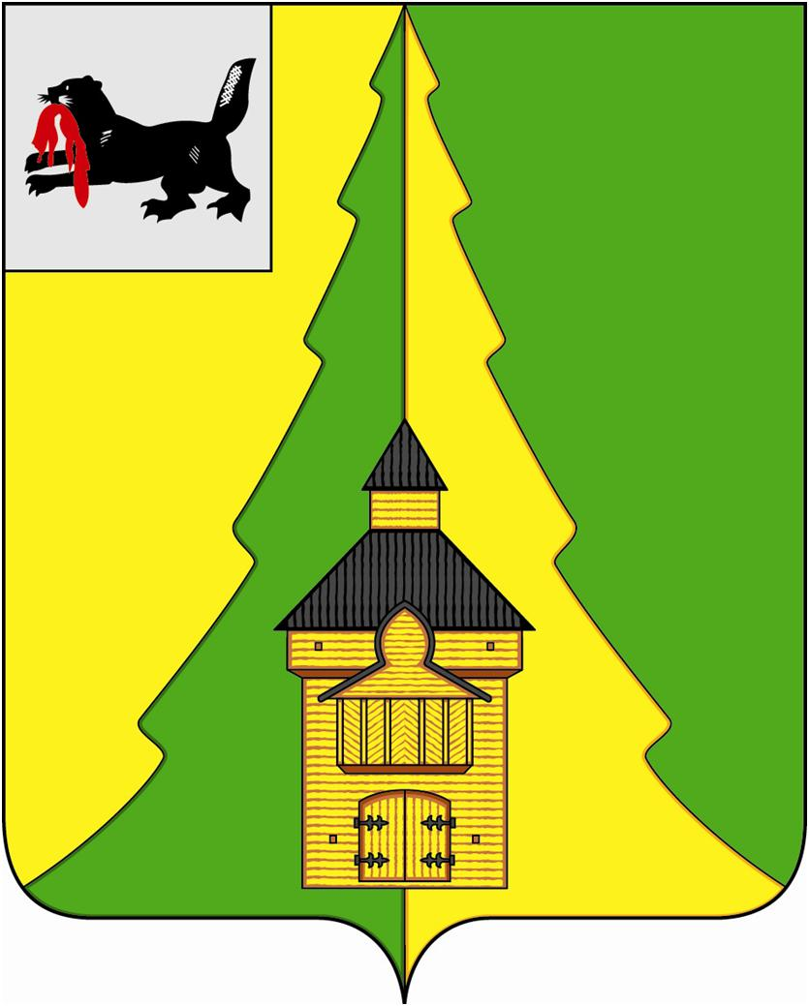
Российская Федерация
Иркутская область
Нижнеилимский муниципальный район
АДМИНИСТРАЦИЯ

ПОСТАНОВЛЕНИЕ
От 30.08.2016 № 653
г.Железногорск-Илимский

«Об утверждении состава Общественного
Совета по наградам при мэре
Нижнеилимского муниципального района»

В соответствии с Уставом муниципального образования «Нижнеилимский район», руководствуясь Положением «О наградах и почетных званиях муниципального образования «Нижнеилимский район», утвержденного решением Думы Нижнеилимского муниципального района № 426 от 29.01.2009 г., администрация Нижнеилимского муниципального района
ПОСТАНОВЛЯЕТ:

1. Утвердить состав Общественного совета по наградам при мэре Нижнеилимского муниципального района (Приложение).
2. Считать утратившими силу:
2.1. Постановление администрации Нижнеилимского муниципального района от 19.11.2014 г. № 1859 «Об утверждении состава Общественного Совета по наградам при мэре Нижнеилимского муниципального района»,
2.2. Постановление администрации Нижнеилимского муниципального района от 03.11.2015 г. № 1194 «Об утверждении состава Общественного Совета по наградам при мэре Нижнеилимского муниципального района»,
2.3. Постановление администрации Нижнеилимского муниципального района от 29.04.2016 г. № 305 «О внесении изменений в постановление администрации Нижнеилимского муниципального района от 03.11.2015 г. № 1194 «Об утверждении состава Общественного Совета по наградам при мэре Нижнеилимского муниципального района».
3. Настоящее постановление подлежит опубликованию в периодическом печатном издании «Вестник Думы и Администрации Нижнеилимского муниципального района» и на официальном сайте МО «Нижнеилимский район».
4. Контроль за исполнением данного постановления оставляю за собой.

Мэр района М.С. Романов

Рассылка: в дело-2, членам Общественного Совета по наградам.
Н.М. Субботкина
31471
Приложение
к постановлению администрации
Нижнеилимского муниципального района
№653от 30.08.2016 г.

СОСТАВ
Общественного Совета по наградам
при мэре Нижнеилимского муниципального района
(Общественный Совет)

- Романов Максим Сергеевич – мэр Нижнеилимского муниципального района, председатель Общественного Совета.
- Пирогова Татьяна Константиновна – заместитель мэра Нижнеилимского муниципального района по социальной политике, заместитель председателя Общественного Совета.
- Максимова Елена Геннадьевна, консультант юридического отдела администрации Нижнеилимского муниципального района, секретарь Общественного Совета.

Члены Общественного Совета:
- Большаков Владимир Николаевич – председатель профсоюзного комитета ПАО «Коршуновский ГОК» (по согласованию).
- Пархоменко Людмила Николаевна - и.о. председателя Совета ветеранов войны и труда Нижнеилимского района (по согласованию).
- Храпкова Галина Ивановна – заместитель директора МКУК «НЦМБ им. А.Н. Радищева».
- Букин Николай Александрович – депутат Думы Нижнеилимского муниципального района (по решению Думы Нижнеилимского муниципального района от 25.12.2015 г. № 20 «Об утверждении кандидатуры депутата Думы для включения в состав Общественного Совета по наградам при мэре Нижнеилимского муниципального района).

Мэр района М.С. Романов

